

**كليــــة التربيـــة**

**قسم المناهج والتدريس**

**التدريب الميداني CUTM4500**

**فصل الربيع ٢٠١٥**

**ورشة بعنوان:**

علموا طلابكم بالمقلوب مع المنصة التعليمية التفاعلية

Edmodo

**اعداد:منـــــار داود الوهيبـــــــي**

**الرقم الجامعي:٩٢٦٠٤**

**مقدم إلى الاستاذ: سامي المزروعي**

المحتويـــــــات

|  |  |  |
| --- | --- | --- |
| الصفحة | الموضوع | الرقم |
| ٣ | **عرض المشكلة** | **1** |
| ٣ | **تحليل الاحتياجات** | **2** |
| ٣ـ٤ | **مسببات مشكلات الأداء** | **3** |
| ٤ | **مصادر جمع المعلومات** | **4** |
| ٥ـ٦ | **الاستبيان** | **5** |
| ٧ـ١٠ | **تحليل الاستبيان** | **6** |
| ١٠ | **الهدف التعليمي** | **7** |
| ١٠ـ١١ | **الأهداف الأدائية** | **8** |
| ١١ | **تحليل المهمات** | **9** |
| ١١ـ١٢ | **خصائص المتعلمين** | **10** |
| ١٣ | **سياق التعلم** | **11** |
| ١٣ـ١٤ | **استراتيجية التعليم** | **12** |
| ١٤-ـ١٨ | **تقييم الزملاء** | **13** |
| ١٩ | **الخاتمة** | **14** |
| ١٩ـ٢٠ | **الملحقات** | **15** |

عرض المشكلة Overview of the problem:

**قمت بتوزيع استبانة تحديد الاحتياجات التدريبية لمعلمات مدرسة فيض المعرفة من اجل معرفة اهم الاحتياجات التدريبية في مجال تقنية المعلومات ، بعد تحليلي للاستبانة لاحظت ان المعلمات بحاجة ماسة الى اعداد الانشطة الالكترونية التي تساهم في رفع مستوى الطالبات، اضافة الى ذلك رغبتهن في تصميم موقع يجمعهن مع الطالبات خارج المدرسة.**

**بناءا على ذلك، موقع edmodo هو الموقع المناسب الذي يلبي احتياجات المعلمات في التواصل مع الطالبات خارج المدرسة و اعداد انشطة واختبارات الكترونية .**

تحليل الاحتياجات Needs assessment :

الوضع المرجو

الحاجـــة

الوضع الحالي

مسببات مشكلات الأداء Performance problem and causes:

* **عدم وجود ورش تدريبية لمعلمات مدرسة فيض المعرفة متعلقة بتصميم مواقع واختبارات الكترونية.**
* **عدم وجود مهارات ومعارف كافية لدى المعلمات في مجال التعلم الإلكتروني.**
* **عدم تواصل المعلمات مع الطالبات خارج نطاق المدرسة.**
* **اعتماد معظم المعلمات على الطريقة التقليدية في اعداد الانشطة.**

الحلــــــول Solutions:

* **تصميم ورش تدريبية لمعلمات مدرسة فيض المعرفة متعلقة بتصميم مواقع واختبارات الكترونية.**
* **اكساب المعلمات مهارات ومعارف في مجال التعلم الإلكتروني.**
* **تدريب المعلمات على طريقة اعداد الانشطة الإلكترونية.**
* **تشجيع المعلمات لتوظيف التكنولوجيا في العملية التعليمية.**

مصادر جمع المعلومات Data resources:

* **استبيان تحديد الاحتياجات التدريبية لمعلمات مدرسة فيض المعرفة في مجال تقنية المعلومات**
* **رابط الاستبيان** [**https://docs.google.com/forms/d/1KPIO_DvdeQ_-5cNz9m0bMsLtOKmpbo4UNrIePROq0KY/viewform?usp=send_form**](https://docs.google.com/forms/d/1KPIO_DvdeQ_-5cNz9m0bMsLtOKmpbo4UNrIePROq0KY/viewform?usp=send_form)

**استبيان تحديد الاحتياجات التدريبية للمعلمات في مجال تقنية المعلومات**

عزيزتي المعلمة/

يسرنا أن نضع بين يديك هذا الاستبيان الذي يهدف إلى تحديد احتياجاتك التدريبية في مجال تقنية المعلومات و نأمل منك التكرم بتعبئة الاستبانه علما بأنه سيتم استخدام نتائج تحليل هذه الاستبانة في تصميم دورات تدريبية مناسبة لمختلف معلمات المدرسة.

* البيانات الشخصية

الاسم : ....................................

المرحلة التدريسية التي تدرسينها: ........................

وقت الفراغ : .......................

* هل سبق لك حضور دوره تدريبية من قبل؟ إذا كانت الإجابة بنعم فالرجاء تسمية الدورات التي تم حضورها: (نعم \ لا )

...................................

* **يرجى اختيار الإجابة التي ترى أنها أقرب إلى رأيك**

|  |  |  |  |  |  |  |
| --- | --- | --- | --- | --- | --- | --- |
| الرقم | العبارة | أوافق بشدة | أوافق | محايد | اعترض | اعترض بشدة |
| 1 | أتعامل مع سطح المكتب والملفات والبرامج سواء بالحفظ أو النقل أو الحذف أو التعديل بشكل جيد |  |  |  |  |  |
| 2 | استخدم محركات البحث المختلفة للوصول إلى المعلومات التي أحتاجها في عرض الدروس |  |  |  |  |  |
| 3 | لدي القدرة على إنزال الملفات من الشبكة وحفظها على وسائط التخزين المختلفة |  |  |  |  |  |
| 4 | لدي القدرة على تحميل الملفات إلى الشبكة ونشرها لمشاركتها مع المعلمات أو الطالبات |  |  |  |  |  |
| 5 | لدي القدرة على تعديل الفيديوهات الجاهزة من الانترنت لتتلاءم مع وقت الحصة |  |  |  |  |  |
| 6 | احتاج إلى تصميم الدروس التعليمية باستخدام برامج تجذب انتباه الطالبات |  |  |  |  |  |
| 7 | استخدم برنامج البوربوينت في العلمية التعليمية بشكل مستمر |  |  |  |  |  |
| 8 | استخدم الحاسوب في رصد درجات الطالبات |  |  |  |  |  |
| 9 | لدي صعوبة في اختيار البرنامج المناسب مع درسي |  |  |  |  |  |
| 10 | احتاج إلى إنشاء موقع تعليمي يجمعني مع طلابي خارج المدرسة |  |  |  |  |  |
| 11 | أجيد دمج الوسائط المتعددة (صوت، صورة، فيديو) في الدروس لمراعاة الفروق الفردية |  |  |  |  |  |
| 12 | لا أجيد إعداد الأنشطة الالكترونية التي تساهم في رفع مستوى الطالبات |  |  |  |  |  |
| 13 | لا أجيد تصميم الفيديوهات التعليمية التي تسهل عملية توصيل المعلومة للطالبات |  |  |  |  |  |
| 14 | أرغب في معرفة التقنيات الحديثة المناسبة للتعليم وكيفية توظيفها |  |  |  |  |  |

**يرجى اختيار البرامج التي ترين انك بحاجة اليها:**

* **pireActive Ins لتصميم واعداد الدروس التفاعلية**
* **Course Lab لاعداد المحتوى الالكتروني**
* **Prezi لاعداد العروض التقديمية**
* **Powtoon لانشاء عروض مصورة واحترافية**
* **اخرى .........................**
* **اقترحي برامج تدريبية اخرى تسـاهم في رفع كفاءتك في توظيف التقنيات في التعليم؟**

**.......................................................................................................................................................................................**

**تحليل الاستبيان:**

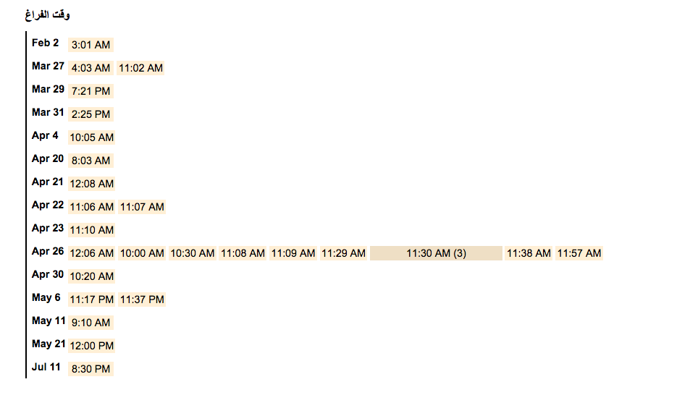

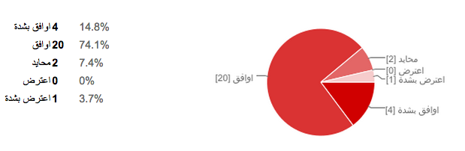**من ضمن اسئلة الاستبانة، تحديد وقت الفراغ ليتم عقد الورشة في الوقت الذي يتفق عليه الاغلبية ، لذلك عقدت الورشة في الحصة السادسة.**

**٧٤٪ من المعلمات لديهن القدرة على انزال الملفات من الشبكة وحفظها على وسائط التخزين المختلفة.**



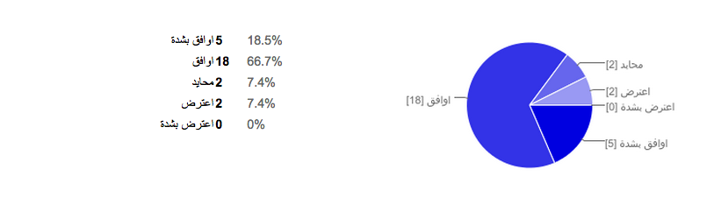**ما يقارب ٨٠ ٪ من المعلمات لديهن القدرة تحميل الملفات الى الشبكة ومشاركتها مع الاخرين.**

**معظم المعلمات يحتاجن الى برامج تعليمية لتصميم الدروس بحيث تجذب انتباه الطالبات**

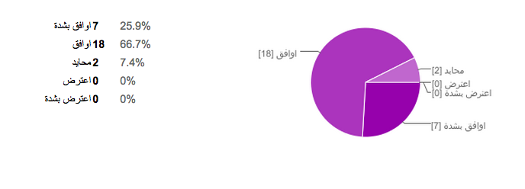

**ما يقارب ٨٠ ٪ من المعلمات اللواتي يستخدمن برنامج البوربوينت في العملية التعليمية.**

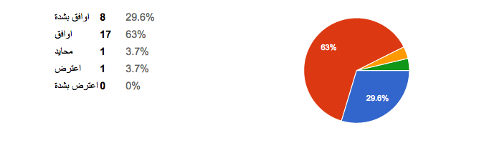

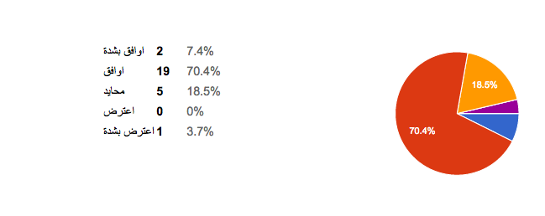**٨٠٪ من المعلمات اللواتي بحاجة ماسة لتصميم مواقع الكترونية تجمعهن مع طالباتهن خارج المدرسة.**

**ما يقارب ٧٠٪ من المعلمات اللواتي لم يجيدن تصميم الانشطة الالكترونية التي تساهم في رفع مستوى الطالبات.**

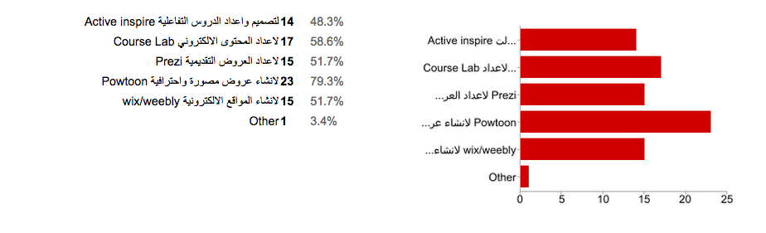**٧٩٪ من المعلمات يرغبن في تعلم برامج لاعداد المحتوى الالكتروني وانشاء المواقع الالكترونية لذلك Edmodo يحقق رغبة المعلمات.**

* **من خلال النتائج لاحظت ان المعلمات بحاجة ماسة الى برامج لتصميم التعلم الالكتروني بما فيها من مواقع ومحتوى وانشطة الكترونية لذلك برنامج Edmodo هو البرنامج الأنسب لتحقيق حاجات المعلمات حيث انه موقع تعليمي تفاعلي من خلاله يستطيع المعلم رفع المحتوى واعداد الانشطة الالكترونية ورصد ومتابعة الطلاب. اضافة الى ذلك انه يتيح خاصية التواصل التي تجمع بين المعللم والطالب خارج المدرسة.**

الهدف التعليمي Instructional goal:

**في نهاية الورشة ستكون المعلمة (المتدربة) قادرة على ان توظف التعلم الإلكتروني في تصميم الانشطة/الاختبارات الإلكترونية والتواصل مع الطالبات خارج المدرسة مستخدمة المنصة التعليمية Edmodo.**

الأهداف الأدائية Performance objectives:

**يتوقع من المعلمة (المتدربة) في نهاية الورشة أن:**

* **تعرف التعلم المقلوب**
* **تعرف موقع Edmodo**
* **تعدد مميزات موقع Edmodo**
* **تنشئ حساب في الموقع**
* **تنشئ مجموعة جديدة في الموقع وتدعو الطلبة للانضمام.**
* **تكتب ملاحظات في الموقع**
* **تعين مهمات في الموقع وتنشط التنبيهات**
* **تعد اختبارات او انشطة الكترونية**
* **تعد استبانات الكترونية**
* **تتابع تقدم الطلاب ودرجاتهم**
* **تضيف ملفات للمكتبة والتحكم بها في الموقع.**

تحليل المهمات Task analysis:

خصائص المتعلمين Learner characteristic:

1. **السلوك المدخلي**

**هناك بعض الصفات الموجودة لدى معلمات مدرسة فيض المعرفة عند دخول الورشة:**

* **الدافعية نحو تعلم البرامج.**
* **المسؤولية.**

1. **المعرفة المسبقة عن الموضوع**

* **القدرة على انشاء حساب في المواقع.**
* **بعضهن يستخدم برنامج فيس بوك وبرامج التواصل**
* **ليس لديهن اي فكرة عن edmodo**

1. **اتجاه المتدربات نحو المحتوى وطريقة التوصيل**

* **الدافعية الداخلية والاتجاه الايجابي نحو تعلم مواقع للتواصل مع الطالبات.**
* **اتجاه ايجابي نحو طريقة توصيل المحتوى حيث ان المعلمات تعجبهن طريقة عرض محتوى الورشة وطريقة الشرح التي ساعدت في تسهيل عملية توصيل المعلومة.**

1. **الدافعية الأكاديمية**

**لدى المعلمات دافعية داخلية ورغبة لتعلم برامج جديدة تخدمهن في تحسين العملية التعليمية وتطوير انفسهن مهنيا مما يجعلهن يصممن دروس تعليمية واختبارات الكترونية تجذب انتباه الطالبات وترفع مستواهن التحصيلي.**

1. **مستوى القدرة التعليمية**

**المعلمات يتمتعن بمستوى تعليمي عالي حيث لهن خبرات متنوعة في مجال التعلم والتعليم.**

1. **تفضيلات التعلم العامة**

**بعض المعلمات (المتدربات) يفضلن التعلم عن طريق الاستماع مع التطبيق مباشرة وبعضهن يفضلن التعلم عن طريق الحوار والمناقشة والبيان العملي البديل الذي يعرض خطوات البرنامج عن طريق تصوير الشاشة.**

1. **الاتجاه نحو المؤسسة**

**بعض المعلمات اتجاههن نحو المدرسة ايجابي بما فيها من تسهيلات وتجهيزات حيث انهن يبدعن في مجال التدريس من اجل تحسين عملية التعلم والرقي بمستوى المدرسة.**

1. **خصائص المجموعة**

* **الجنسية: جميع المعلمات المتدربات عمانيات**
* **العمر: اعمارهن مختلفة ما بين ٢٦ـ٤٠**
* **التخصص: التخصصات مختلفة فبعضهن تخصص تقنية معلومات، تخصص انجليزي، تخصص علوم ورياضيات وتخصص مهارات ولغة عربية.**
* **المنطقة: المعلمات من مختلف مناطق السلطنة ( الباطنة، الداخلية، الشرقية ومسقط)**
* **المعلمات المتدربات لديهن انماط تعلم وتفكير مختلف.**

سياق التعلم Learning context:

* **الورشة تقدم في مركز مصادر التعلم بمدرسة فيض المعرفة للتعليم الأساسي (٥ـ١٠).**
* **المركز يحتوي على أجهزة كمبيوتر، كراسي وطاولات مريحة موزعة في وسط القاعة، شاشة العرض، سماعات، لاب توب موصل بشاشة العرض، القاعة مزودة بخدمة الانترنت.**
* **التهوية جيدة والاضاءة مناسبة.**

**المحتوى:**

* **هناك ورقة تحتوي على عناصر الورشة تقدم للمتدربات.**
* **عرض تقديمي (بوربوينت) يعرض محتوى الورشة.**
* **دليل الورشة يقدم للمعلمات المتدربات.**

استراتيجية التدريس The instructional strategy:

1. **التعلم القبلي**

**بداية الورشة يتم التحدث عن التعلم المقلوب كتمهيد ثم فتح موقع الفيس بوك وموقع Edmodo ومناقشة الفرق فيما بينهم حيث انهم يتمتعون بنفس الواجهة والامكانيات ولكن Edmodo يجمع بين الفيس بوك والمواقع التعليمية التي لها خصوصية.**

1. **عرض المحتوى**

* **يتم عرض المحتوى عن طريق البوربوينت الذي يوضح طريقة عمل البرنامج من خلال تصوير الشاشة.**
* **استخدام طريقة الحوار والمناقشة والبيان العملي الذي يسمح للمعلمات بالتطبيق المباشر.**
* **استخدام دليل الورشة الذي يوزع للمعلمات المشاركات.**

1. **مشاركة المتدربات**

**اتاحة فرصة للمعلمات المتدربات للمشاركة وطرح الأسئلة والتفاعل**

1. **الاختبار**

* **القبلي: من خلال طرح اسئلة للمتدربات عن مدى معرفتهن بموقع الفيس بوك.**
* **البعدي: التطبيق العملي لما تم شرحه.**

1. **المتابعة**

* **متابعة المعلمات المتدربات في نهاية الورشة من خلال طرح بعض الأسئلة المتعلقة في كيفية توظيف هذا البرنامج في العملية التعليمية؟ اين يمكنك استخدامه؟ مدى استفادتك من البرنامج؟**
* **تقديم دليل الورشة لهن من أجل الاستفادة منه.**
* **تشجيعهن على استخدام الموقع وانشاء مجموعة لطالباتهن.**

تقييم الزملاء Colleague review :

**الورشة قيمت من قبل الزملاء على مرحلتين:**

* **تقييم قبلي:**

**تم عرض محتوى الورشة على معلمات تقنية المعلومات.**

**النقاط الايجابية**

* **عرض المحتوى منظم ويسهل عملية توصيل المعلومة للمعلمات.**
* **الدليل ممتاز يساعد المتدربة على استذكار ما تم شرحه في الورشة.**

**النقاط التي تحتاج الى تعديل**

* **تغيير وقت عرض الورشة من الفسحة الى حصة اخرى حتى يتناسب الوقت مع كمية المحتوى.**
* **تقييم بعدي:**

**عرض المحتوى للمعلمات المشاركات.**

**النقاط الايجابية**

* **عرض المحتوى منظم ويسهل عملية توصيل المعلومة للمعلمات.**
* **الدليل ممتاز يساعد المتدربة على استذكار ما تم شرحه في الورشة.**

**النقاط التي تحتاج الى تعديل**

* **ضعف شبكة الانترنت في بعض الأجهزة.**

تقييم المعلمات المشاركات للورشة:

**قمت باعداد استمارة تقييم للورشة تحتوي على ١٠ بنود مختلفة تغطي جوانب مختلفة من الورشة منها ما يتعلق بالمدربة ومنها ما يتعلق بالورشة كالأهداف والمكان والمحتوى وتهدف هذه الاستمارة الى تطوير الورش الأخرى بمعرفة نقاط القوة والضعف. وقمت بتحليل الاستمارة مستخدمة برنامج Excel**

**استمارة تقييم ورشة برنامج Powtoon**

عزيزتي المعلمة|

صممت هذه الاستمارة من اجل تقييمك للورشة فان لرأيك أهمية بحكم حضورك للورشة

* بيانات عامة

|  |  |  |  |  |  |
| --- | --- | --- | --- | --- | --- |
| اسم البرنامج |  | اسم المدرب |  | | |
| مكان الانعقاد |  | مدة الانعقاد |  | تاريخ الانعقاد |  |

* يرجى اختيار الإجابة التي ترى أنها أقرب إلى رأيك

|  |  |  |  |  |  |  |
| --- | --- | --- | --- | --- | --- | --- |
| الرقم | العبارة | أوافق بشدة | أوافق | محايد | اعترض | اعترض بشدة |
| 1 | المدرب لديه قدرة على توصيل المعلومات |  |  |  |  |  |
| 2 | صوت المدرب واضح |  |  |  |  |  |
| 3 | المدرب متعاون مع المشاركين |  |  |  |  |  |
| 4 | اهداف الورشة واضحة |  |  |  |  |  |
| 5 | تنظيم طريقة عرض المحتوى |  |  |  |  |  |
| 6 | قدرة المدرب على جذب انتباه المشاركين |  |  |  |  |  |
| 7 | ارى ان البرنامج يخدمني في مجال عملي |  |  |  |  |  |
| 8 | المام المدرب بمواضيع البرنامج |  |  |  |  |  |
| 9 | قدرة المدرب على ادارة وقت الورشة |  |  |  |  |  |
| 10 | مكان عقد الورشة مريح ومناسب |  |  |  |  |  |

* اقتراحات اخرى تود اضافتها...

**تحليل الاستمارة:**

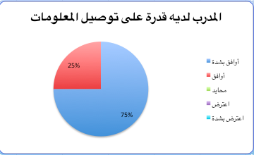

**جميع المتدربات أكدن على ان المدربة لديها قدرة على توصيل المعلومات**

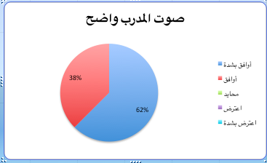

**نسبة عالية جدا من المعلمات يوافقن على ان المدربة صوتها واضح**

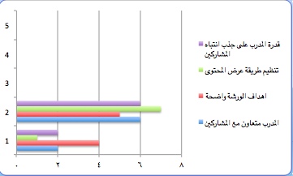

**جميع المعلمات المشاركات يوافقن على ان المدربة قادرة على جذب انتباه المشاركات، تنظيمها للمحتوى جيد، متعاونة مع المشاركات وأهداف الورشة واضحة.**

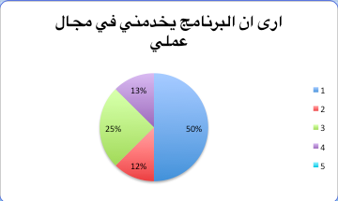

**حوالي ٦٠٪ من المعلمات المتدربات اللواتي يوافقن على أهمية البرنامج في مجال العمل بينما هناك نسبة ٢٥\٪ من يحايد على اهميته في مجال العمل.**

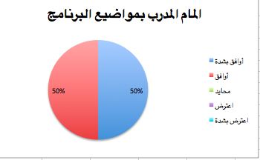

**جميع المتدربات يؤكدن على المام المدربة بمواضيع البرنامج**

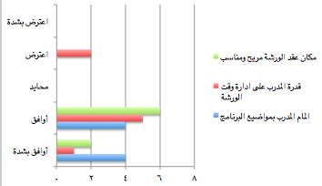

**معظم المتدربات يوافقن على قدرة المدربة على ادارة وقت الورشة، المامها بمواضيع البرنامج و يؤكدن على ان مكان عقد الورشة مريح ومناسب.**

الخاتــــمة:

**من خلال خبرتي في مجال تخصصي ـ تكنولوجيا التعليم والتعلم ـ استخدمت نموذج ديك وكاري للتصميم التعليمي في تحليل الورشة حيث انني بدأت بتحديد الاحتياجات التدريبية لمعلمات مدرسة فيض المعرفة وذلك عن طريق توزيع استبانة ، ثم قمت بتحليل الاستبانة من أجل معرفة أهم الحاجات لدى لمعلمات لتصميم الورشة.**

**بناءا على ذلك قمت بتحديد أهداف الورشة وتحليل المهمات المكونة للورشة ومن ثم بدأت بتحديد خصائص المتعلمين والسياق الذي تتم فيه الورشة.**

**بعد ذلك صممت المحتوى المناسب للورشة وتحديد الاستراتيجيات المناسبة المناسبة لعرضه ثم عرضت المنتج النهائي لزميلاتي لمعرفة نقاط الضعف والقوة ، بالاضافة الى توزيع استمارة تقييم الورشة للمتدربات من أجل تقييم الورشة للوصول بمستوى اعلى في الورش اللاحقة.**

الملحقــــــــات:

**نموذج لاستجابة احدى المعلمات لاستمارة تحديد الاحتياجات التدريبية**

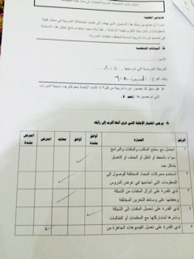

**نموذج لاستجابة احدى المعلمات لاستمارة تقييم الورشة**

